附件一：
中华人民共和国最高人民法院
关于公布全国法院第三十六届学术讨论会
论文评选结果的通知
法学（研）[2025]1号
各省、自治区、直辖市高级人民法院，解放军军事法院，新疆维吾尔自治区高级人民法院生产建设兵团分院：
由最高人民法院主办，国家法官学院、中国应用法学研究所、人民法院出版社联合承办的全国法院第三十六届学术讨论会论文评选工作已全部结束。
自2024年4月10日《关于征集全国法院第三十六届学术讨论会论文的通知》（法学(研)[2024]1号）下发后，在各高级人民法院的高度重视和精心组织下，论文的征集工作进展顺利。截至2024年9月10日，组委会办公室共收到法院系统的参评论文2066篇，法院系统外的参评论文45篇。组委会组成了由资深法官、法学教授等专家在内的“全国法院第三十六届学术讨论会论文评选委员会”，实行匿名评审、一稿三评、独立评审、同行评审、同题（类）择优推荐制度，分16个小组对参评论文进行了认真评审。同时，为了保证学术论文的评选质量，组委会办公室对每一篇推荐获奖的论文均利用专门的检测软件进行了原创性检测，从文字复制的数量和性质两个方面综合进行了甄别。在论文评选结果公示期间，经复核，11篇一稿多投的论文被取消获奖资格。最后，共评选出一等奖论文16篇，二等奖论文183篇，三等奖论文194篇，优秀奖论文333篇。
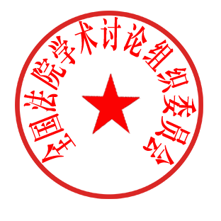
现将评选结果予以公布，请各高级人民法院及时将获奖情况通报本辖区的获奖作者本人及其所在单位。
2025年1月20日

